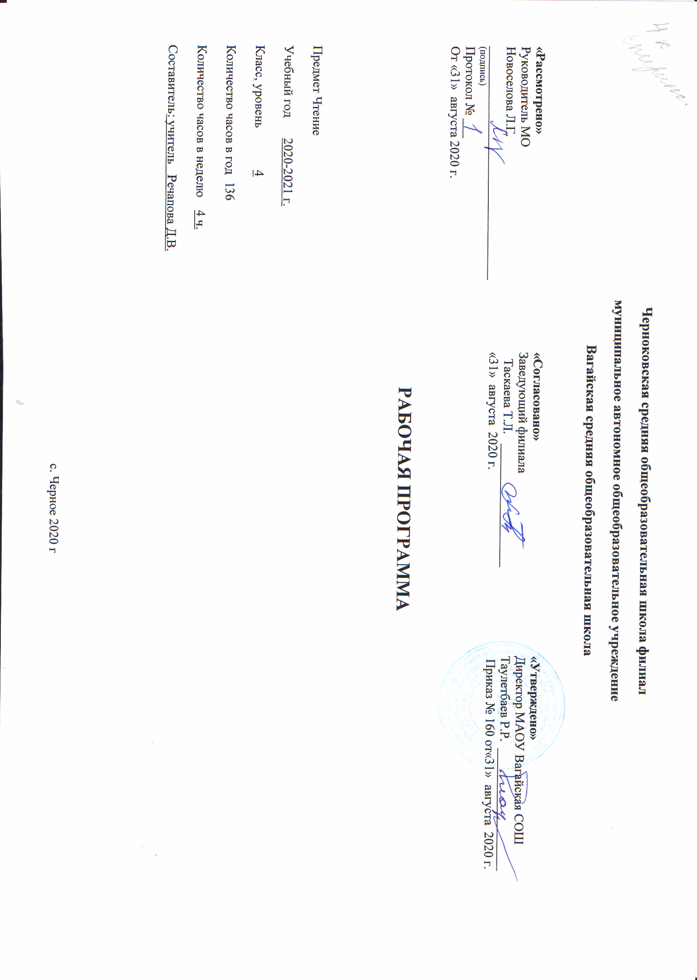1. Планируемые результаты освоения предмета.
Личностные результаты:
• Осознание себя как ученика, заинтересованного посещением школы, обучением, занятиями, как члена семьи, одноклассника, друга.
• Способность к осмыслению социального окружения, своего места в нем, принятие соответствующих возрасту ценностей и социальных ролей.
• Положительное отношение к окружающей действительности, готовность к организации взаимодействия с ней и эстетическому ее восприятию.
• Самостоятельность в выполнении учебных заданий, поручений.
• Ценить и принимать следующие базовые ценности «добро», «природа», «семья».
• Воспитывать уважение к своей семье, к своим родственникам, любовь к родителям.
• Оценивать жизненные ситуации с точки зрения общечеловеческих норм (плохо и хорошо).
• Знакомить с профессиями учитель, воспитатель, повар, строитель, швея, плотник.
Предметные результаты
Минимальный уровень:
• осознанное и правильное чтение текста вслух и про себя целыми словами;
• ответы на вопросы учителя по прочитанному тексту;
• определение основной мысли текста после предварительного его анализа;
• использовать знако-символические средства с помощью учителя;
• участие в коллективной работе по оценке поступков героев и событий;
• пересказ текста по частям с опорой на вопросы учителя, картинный план или иллюстрацию;
Достаточный уровень:
• чтение текста вслух целыми словами с соблюдением пауз, с соответствующим тоном голоса и темпом речи;
• ответы на вопросы учителя по прочитанному тексту;
• определение основной мысли текста после предварительного его анализа;
• чтение текста молча с выполнением заданий учителя;
• определение главных действующих лиц произведения; элементарная оценка их поступков;
• чтение диалогов по ролям с использованием некоторых средств устной выразительности (после предварительного разбора);
• пересказ текста полностью и выборочно;
• выразительное чтение наизусть 7-8 стихотворений.
Функции базовых учебных действий:
- обеспечение успешности (эффективности) изучения содержания любой предметной области;
- реализация преемственности обучения на всех ступенях образования;
- формирование готовности школьника с умственной отсталостью к дальнейшему профессиональному образованию;
- обеспечение целостности развития личности обучающегося.
Состав базовых учебных действий:
1. Личностные учебные действия обеспечивают готовность ребенка к принятию новой роли ученика, понимание им на доступном уровне ролевых функций и включение в процесс обучения на основе интереса к его содержанию и организации.
2. Коммуникативные учебные действия обеспечивают способность вступать в коммуникацию со взрослыми и сверстниками в процессе обучения.
3. Регулятивные учебные действия обеспечивают успешную работу на любом уроке и любом этапе обучения. Благодаря им создаются условия для формирования и реализации начальных логических операций.
4. Познавательные учебные действия представлены комплексом начальных логических операций, которые необходимы для усвоения и использования знаний и умений в различных условиях, составляют основу для дальнейшего формирования логического мышления школьников.
2. Содержание учебного предмета.
Произведения устного народного творчества: загадки, поговорки, потешки, сказки. Отличие сказки от рассказа. Рассказы и стихотворения русских и зарубежных классиков, современных детских писателей о природе родного края, о жизни детей, об их взаимоотношениях с природой, друг с другом, со взрослыми.
Рождественские рассказы.
Статьи занимательного характера об интересном и необычном в окружающем мире, о культуре поведения, об искусстве, историческом прошлом.
Лексические темы: "Школьная жизнь", "Листьям время опадать", "Делу время, потехе - час", "О братьях наших меньших", "Поёт зима, аукает", "Жизнь дана на добрые дела", "В мире волшебной сказки", "Весна, весна! И все ей рады", "Смешные истории", "Родная земля", "Лето пришло".
Чтение без искажения звукового состава слова с соблюдением правильного ударения.
Орфоэпическое чтение целыми словами двусложных и трёхсложных слов с простыми слоговыми структурами, послоговое орфографическое чтение малознакомых слов со сложными слоговыми структурами: всмотрелся, встречался.
Выразительное чтение с соблюдением пауз на знаках препинания, интонации конца предложения, восклицательной и вопросительной интонации, интонации перечисления. Выбор соответствующего тона голоса для передачи соответствующего содержания читаемого (радость, грусть, удивление, обида и т.д.). Выделение ремарок автора, подсказывающих тон голоса и темп речи (мальчик затараторил, радостно воскликнул и т.д.). Чтение по ролям и драматизация отработанных диалогов.
Сознательное чтение. Прослушивание произведения с установкой на его эмоциональную оценку (первое впечатление, элементарный анализ). Установление причинности событий и поступков героев. Умение узнавать эмоциональное состояние персонажа, выделяя для этой цели под руководством учителя авторские слова, характеризующие действующее лицо. Определение отношения автора к своим героям (как можно узнать об этом). Собственная оценка событий и персонажей с опорой на свой опыт и вопросы учителя. Коллективная работа над идеей произведения. Сравнение произведений, одинаковых по теме, по поступкам героев, по общности идеи (добро побеждает зло, ложь до добра не доведёт; поступай с другими так, как хочешь, чтобы поступали с тобой, и др.). Развитие умения задавать вопросы по содержанию произведения, обращаясь за ответом к учителю, одноклассникам. Работа с заглавием произведения. Прогнозирование, о чём может идти речь в рассказе. Сравнение прогноза с содержанием прочитанного. Выделение учащимися непонятных для них слов. Привлечение одноклассников к их толкованию. Помощь учителя в объяснении семантики слова (опора на наглядность и опыт учащихся). Коллективное выделение логических частей текста, подбор к ним заглавий из данных учителем.
Развитие речи. Составление собственного рассказа по заглавию и иллюстрациям к произведению. Сравнение рассказа, придуманного учащимися, и рассказа, написанного автором. Подробный пересказ всего произведения своими словами с использованием приёмом, приёмов, делающих этот пересказ коммуникативно-целесообразным (по цепочке, с эстафетой, на соревнование рядов, по «скрытой картинке», по картинному плану к рассказу и др.). Предварительная работа над текстовыми синонимами (как по-разному, не повторяясь, можно называть героя произведения; как можно сказать, заменяя слово было, и др.). Выборочный пересказ эпизодов из прочитанного с использованием авторских слов и выражений. Словесное рисование картинок к отдельным отрывкам текста.
Внеклассное чтение. Чтение детских книг русских и зарубежных писателей, знание заглавия и автора книги, ориентировка в книге по оглавлению. Ответы на вопросы о прочитанном, пересказ отдельных эпизодов. Регулярное посещение школьной библиотеки. Отчёт о прочитанной книге перед классом на уроках чтения.
Требования к знаниям и умениям учащихся специальной (коррекционной) школы:
Год обучения, количество часов в неделю. | Техника чтения. | Понимание прочитанного. | Развитие устной речи. | Внеклассное чтение. | Основные требования к знаниям и умениям учащихся.
4 класс  4 часа | - Осознанное, правильное чтение текста вслух целыми словами после работы над ним под руководством учителя. Слоговое чтение трудных по смыслу и слоговой структуре слов.  - Соблюдение при чтении знаков препинания и нужной интонации.  - Чтение про себя простых по содержанию текстов. | - Ответы на вопросы, о ком или о чём говорится в прочитанном тексте. Понимание и объяснение слов и выражений,  употребляемых в тексте. Установление связи отдельных мест текста, слов и выражений с иллюстрацией.  - Подведение учащихся к выводам из прочитанного, сравнение прочитанного с опытом детей и с содержанием другого знакомого текста.  - Деление текста на части с помощью учителя и коллективное придумывание заголовков к выделенным частям; составление картинного плана; рисование словарных картин. | - Подробный пересказ содержания прочитанного рассказа или сказки.  - Чтение диалогов. Драматизация простейших сценок из рассказов и сказок.  - Самостоятельная работа по заданиям и вопросам, помещённым в книге для чтения.  - Разучивание в течение года небольших по объёму стихотворений, чтение их перед классом. | - Подготовка учеников к формированию читательской самостоятельности: стимуляция интереса к детским книгам, навыка работы с классной библиотечкой и постепенный переход к пользованию школьной библиотекой.  - Чтение доступных детских книжек. Ответы на вопросы по содержанию прочитанного и объяснение иллюстраций. | Учащиеся должны уметь:  - осознанно и правильно читать текст вслух целыми словами после работы над ним под руководством учителя;  - трудные по смыслу и слоговой структуре слова читать по слогам;  - отвечать на вопросы по прочитанному;  - высказывать своё отношение к поступку героя, событию;  - устно рассказывать на темы, близкие интересам учащихся.  Учащиеся должны знать:  - наизусть 5 – 8 стихотворений.
Норма чтения в 4-ом классе – 35-40 слов
3. Тематическое планирование учебного предмета.
№ п/п | Название раздела. | Количество часов.
1. | Вводный урок | 1 час
2. | Школьная жизнь | 9 часов
3. | Время листьям опадать | 13 часов
4. | Делу - время, потехе - час | 6 часов
5. | В мире животных | 13 часов
6. | Жизнь дана на добрые дела | 9 часов
7. | Зима наступила | 24 часов
8. | Весёлые истории | 10 часов
9. | Полюбуйся, весна наступает... | 14 часов
10. | В мире волшебной сказки | 11 часов
11. | Родная земля | 12 часов
12. | Лето пришло | 14 часов
 | Итого: | 136 часов
Планирование контроля и оценки знаний учащихся
Формы контроля. | 1 четверть |  | 2 четверть |  | 3 четверть |  | 4 четверть |  | год
Проверка  техники  чтения. | Количество | Источники | Количество | Источники | Количество | Источники | Количество | Источники | Количество | Источники
 | 1 | № 1  Стр.9 | 1 | №2  Стр.129 | 1 | №3  Стр.47 | 1 | № 3  Стр. 47 | 4 | № 3 Стр.48

№ п/п | Тема урока | Количество часов
1 | Вводный урок. | 1
Школьная жизнь (9 часов)
2 | По Н. Носову "Снова в школу". Э. Мошковская "Жил-был Учитель" | 1
3 | М. Пляцковский "Чему учат в школе" | 1
4 | По Ю. Ермолаеву "Поздравление" | 1
5 | По Е. Шварцу "Как Маруся дежурила" | 1
6 | По Е. Ильиной "Шум и Шумок" | 1
7 | В. Орлов "Почему сороконожки опоздали на урок" | 1
8 | По Л. Каминскому "Три желания Вити". В. Берестов "Читалочка" | 1
9 | По М. Бартеневу "Зарубите на носу". | 1
10 | Загадки. Обобщение по разделу "Школьная жизнь". | 1
"Время листьям опадать" (13 часов)
11 | Н. Антонова "Жёлтой краской кто-то..." По Н. Абрамцевой "Осенняя сказка" | 1
12 | Е. Благинина "Подарки осени". По Л. Воронковой "Лесные подарки" | 1
13 | Проверка техники чтения А. Твардовский "Лес осенью". По В. Путилиной "В осеннем лесу" | 1
14 | Н. Некрасов "Славная осень! Здоровый, ядрёный..." | 1
15 | По Ю. Шиму "Отчего Осень грустна" | 1
16 | К. Бальмонт "Осень" | 1
17 | По Ю. Ковалю "Три сойки" | 1
18 | По Н. Сладкову "Холодная зимовка" | 1
19 | А. Плещеев "Скучная картина" | 1
20 | По О. Иваненко "Сказка про маленького жучка" | 1
21 | По К. Ушинскому "Пчёлы и мухи" | 1
22 | По Г. Граубину "Время листьм опадать..." | 1
23 | Загадки. Обобщение по разделу "Время листьям опадать" | 1
"Делу - время, потехе - час " (6 часов)
24 | Русская потешка "Пекла кошка пирожки..." | 1
25 | Чешская потешка "Сенокос" | 1
26 | По Л. Пантелееву "Карусели" | 1
27 | По Н. Носову "Прятки". Считалки. | 1
28 | Считалки. По М. Булатову "Жмурки" | 1
29 | Проверка техники чтения Обобщение по разделу "Делу - время, потехе - час" | 1
"В мире животных" (13 часов)
30 | По К. Ушинскому "Бодливая корова" | 1
31 | По В. Бирюкову "Упрямый котёнок" | 1
32 | По В. Гаранжину "Пушок" | 1
33 | 2 четверть По Е. Чарушину "Томка" | 1
34 | По Б. Житкову "Охотник и собаки" | 1
35 | По Л. Матвеевой "Чук заболел" | 1
36 | Г. Снегирёв "Хитрый бурундук" | 1
37 | По А. Баркову "Барсучья кладовая" | 1
38 | По А. Дорохову "Гостья" | 1
39 | Г. Корольков "Игрушки лисят" | 1
40 | По Ю. Дмитриеву "Лиса" | 1
41 | Загадки. Обобщение по разделу "В мире животных" | 1
42 | Внеклассное чтение. Н. Носов "Хитрюга". | 1
"Жизнь дана на добрые дела" (9 часов)
43 | Г. Ладонщиков "Миша - мастер" | 1
44 | По Е. Пермяку "Пичугин мост" | 1
45 | В. Хомченко "Михаськин сад" | 1
46 | По С. Баруздину "Когда люди радуются" | 1
47 | По Е. Ермолаеву "Про каникулы и полезные дела" | 1
48 | Е. Благинина "Котёнок" | 1
49 | В. Голявкин "Птичка" | 1
50 | Обобщение по разделу "Жизнь дана на добрые дела" | 1
51 | Внеклассное чтение. К. Киршина. "Вот какая история" | 1
"Зима наступила" (24 часа)
52 | По Л. Воронковой "Снег идёт" | 1
53 | А. Слащёв "Снегурочка" | 1
54 | А. Слащёв "Снегурочка" | 1
55 | И. Суриков "Зима" | 1
56 | С. Маршак "Декабрь" | 1
57 | По В. Сутееву "Ёлка" | 1
58 | По В. Сутееву "Ёлка" Проверка техники чтения | 1
59 | По Л. Клавдиной "Вечер под Рождество" | 1
60 | М. Садовский "Где лежало "спасибо"? | 1
61 | По Н. Носову "На горке" | 1
62 | По Н. Носову "На горке" | 1
63 | "Лисичка-сестричка и волк" (русская народная сказка) | 1
64 | 3 четверть "Лисичка-сестричка и волк" (русская народная сказка) | 1
65 | А. Бродский. "Как Солнце с Морозом поссорилось" | 1
66 | П. Головкин. "Зимняя сказка" | 1
67 | Г. Скребицкий. "Митины друзья" | 1
68 | Г. Скребицкий. "Митины друзья" | 1
69 | В. Бирюков. "Снежная шапка" | 1
70 | По А. Тумбасову. "В шубах и шапках" | 1
71 | Н. Некрасов. "Не ветер бушует над бором..." | 1
72 | По В. Бианки. "Находчивый медведь" | 1
73 | По А. Спирину "Зимние приметы" | 1
74 | Загадки. Обобщение по разделу "Зима наступила" | 1
75 | Внеклассное чтение. "Старый Мороз и молодой Морозец" (литовская сказка) | 1
"Весёлые истории" (10 часов)
76 | По Н. Носову "Как Винтик и Шпунтик сделали пылесос" | 1
77 | По Н. Носову "Как Винтик и Шпунтик сделали пылесос" | 1
78 | Г. Остёр. "Одни неприятности" | 1
79 | М. Пляцковский. "Однажды утром" | 1
80 | В. Бирюков. "Почему комары кусаются" | 1
81 | С. Маршак. "Вот какой рассеянный" (отрывок). | 1
82 | По О. Кургузову. "Две лишние коробки" | 1
83 | Г. Чичинадзе. "Отвечайте, правда ли?" (отрывки) | 1
84 | Обобщение по разделу "Весёлые истории" | 1
85 | Внеклассное чтение. В. Лёвин. "Чудеса в авоське" | 1
"Полюбуйся, весна наступает..." (14 часов)
86 | В. Алфёров. "Март" | 1
87 | По М. Фроловой. "Восьмое марта" | 1
88 | По М. Фроловой. "Восьмое марта" | 1
89 | Е. Благинина. "Забота" | 1
90 | По А. Соколовскому. "Бабушкина вешалка" | 1
91 | По В. Бианки. "Последняя льдина" | 1
92 | А. Плещеев. "Весна | 1
93 | По А. Баркову. "Скворцы прилетели" | 1
94 | По Э. Шиму. "Всему свой срок" | 1
95 | И. Никитин. "Полюбуйся, весна наступает..." | 1
96 | По Ю. Ковалю. "Весенний вечер" | 1
97 | По Ю. Дмитриеву. "Опасная красавица" | 1
98 | Загадки. Обобщение по разделу "Полюбуйся, весна наступает..." | 1
99 | Проверка техники чтения Внеклассное чтение. В. Берестов. "Праздник мам" | 1
"В мире волшебной сказки" (11 часов)
100 | "Хаврошечка" (русская народная сказка) | 1
101 | "Хаврошечка" (русская народная сказка) | 1
102 | "Сказка о серебряном блюдечке и наливном яблочке" (русская народная сказка) | 1
103 | "Сказка о серебряном блюдечке и наливном яблочке" (русская народная сказка) | 1
104 | 4 четверть А. Пушкин. "У лукоморья дуб зелёный" | 1
105 | По Ш. Перро. "Подарки феи" | 1
106 | По Ш. Перро. "Подарки феи" | 1
107 | Братья Гримм. "Горшочек каши" | 1
108 | По В. Порудоминскому. "Наши сказки" | 1
109 | Обобщение по разделу "Волшебные сказки" | 1
110 | Внеклассное чтение. Э. Киселёва. "Волшебный котелок" | 1
"Родная земля" (12 часов)
111 | М. Ильин. "Царь-колокол" | 1
112 | С. Васильева. "Город на Неве" | 1
113 | Д. Павлычко. "Где всего прекрасней на земле" | 1
114 | С. Вербова. "Сочинение на тему" | 1
115 | По Л. Кассилю. "Какое это слово?" | 1
116 | По Б. Никольскому. "Главное Дело" | 1
117 | По Б. Никольскому. "Главное Дело" | 1
118 | У. Усачёв. "Защита" | 1
119 | По Л. Кассилю. "Никто не знает, но помнят все" | 1
120 | Т. Белозёров. "День Победы" | 1
121 | Обобщение по разделу "Родная земля" | 1
122 | Внеклассное чтение. По В. Орлову. "К неведомым берегам" | 1
"Лето пришло" (14 часов)
123 | С. Козлов. "Ливень" | 1
124 | Г. Граубин. "Тучка" | 1
125 | Н. Павлова. "Хитрый одуванчик" | 1
126 | Н. Павлова. "Хитрый одуванчик" | 1
127 | Е. Благинина "Одуванчик" | 1
128 | По А. Дорохову. "Встреча со змеёй" | 1
129 | По А. Дорохову. "Встреча со змеёй" Проверка техники чтения | 1
130 | А. Бродский. "Летний снег" | 1
131 | В. Голявкин. "После зимы будет лето" | 1
132 | О. Тарнопольская. "Хозяюшка" | 1
133 | По А. Спирину. "Летние приметы." | 1
134 | Обобщение по разделу "Лето пришло". | 1
135 | Внеклассное чтение. С. Прокофьева. "Подарки лета" | 1
136 | Итоговый урок. "Что читать летом" | 1

